**新 书 推 荐**

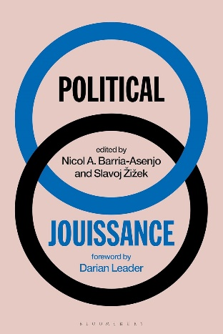**中文书名：《政治享乐》**

**英文书名：POLITICAL JOUISSANCE**

**作 者：Slavoj Žižek, Nicol A. Barria-Asenjo**

**出 版 社：Bloomsbury Academic**

**代理公司：ANA/Jessica**

**页 数：272页**

**出版时间：2024年9月**

**代理地区：中国大陆、台湾**

**审读资料：电子稿**

**类 型：大众哲学**

**亚马逊畅销书排名：**

**#30 in Philosophy (Books)**

**#78 in Social Philosophy**

**#207 in Political Philosophy (Books)**

**内容简介：**

**通过全球实例和精神分析概念， 展示了在反对和抵抗中获得快乐是政治生活的核心。**

当我们反对或不同意某些重要的事情时，我们经过冷静考虑吗？在拯救世界或者谴责政治对手时，我们难道不总是心怀一丝享受或者一点点热情？本书以挑战性的笔触，探讨了政治“享乐”的越轨式快乐运作的模式。

对愤怒和不满的隐秘享受非但不会去合法化或去政治化，反而会促进不同形式的参与。例如，群体因共同敌人而团结的现象，为成员提供了免受谴责或迫害的保护伞，也是减轻负罪感的一种方式。作者在反对父权制的斗争中、在社会反抗中、在机械监视的时代、在新自由主义的死亡社会中或在阴谋论的泛滥中寻找乐趣。拉康坚持认为享乐本质上具有政治性；据此我们能够理解为何可以直接将精神分析思想用于地缘政治图谱。

**作者简介：**

**尼科尔·巴里亚-阿森霍（Nicol A. Barria-Asenjo）**，作家、散文家，《法国世界外交论坛月刊》（*Le Monde Diplomatique*）和《Nuestra República》报成员。

**斯拉沃热·齐泽克（Slavoj Žižek）**是黑格尔哲学家、拉康精神分析学家和共产主义者，现为英国伦敦大学伯克贝克人文学院国际部主任、美国纽约大学客座教授、斯洛文尼亚卢布尔雅那大学哲学系高级研究员。他长期致力于研究拉康精神分析理论与马克思主义哲学，将精神分析、主体性、意识形态和大众文化熔于一炉，形成了极为独特的学术思想和政治立场，成为20世纪90年代以来最为耀眼的国际学术明星之一。

**感谢您的阅读！**

**请将反馈信息发至：版权负责人**

**Email**：[**Rights@nurnberg.com.cn**](mailto:Rights@nurnberg.com.cn)

安德鲁·纳伯格联合国际有限公司北京代表处

北京市海淀区中关村大街甲59号中国人民大学文化大厦1705室, 邮编：100872

电话：010-82504106, 传真：010-82504200

公司网址：[http://www.nurnberg.com.cn](http://www.nurnberg.com.cn/)

书目下载：<http://www.nurnberg.com.cn/booklist_zh/list.aspx>

书讯浏览：<http://www.nurnberg.com.cn/book/book.aspx>

视频推荐：<http://www.nurnberg.com.cn/video/video.aspx>

豆瓣小站：<http://site.douban.com/110577/>

新浪微博：[安德鲁纳伯格公司的微博_微博 (weibo.com)](https://weibo.com/1877653117/profile?topnav=1&wvr=6)

微信订阅号：ANABJ2002

